3. izlet Planinskega krožka,

# 21. dec 2024

**DOM v TAMARJU (1.108 m)**

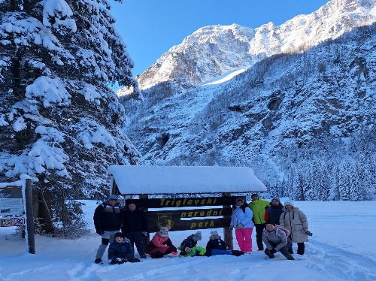Na prvi zimski dan po koledarju smo se odpravili na priljubljeno zimsko pohodniško pot iz Nordijskega centra Planica do doma v Tamarju; dolina Tamar je čudovita ledeniška dolina, ki leži pod Jalovcem.

Kljub nizkim temperaturam nam je snežna idila, pogled na zasnežene smreke in bližnje vršace ter opoldansko sonce v ledeniški dolini, pričaralo zimsko pravljico.

Pot, dolga tri kilometre in pol z višinsko razliko 160 metrov, ki smo jo prehodili in tudi delno sankali, ni zahtevna in prestrma, a dobro urejena tudi v zimskih razmerah.

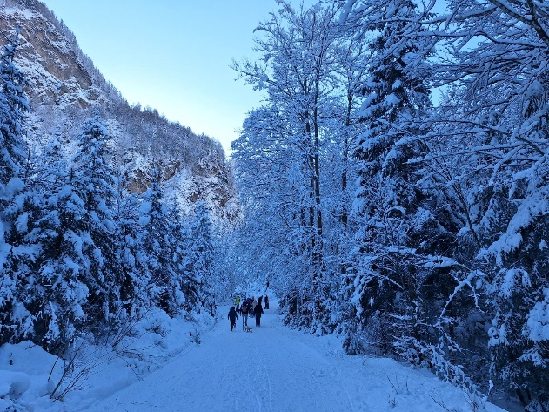 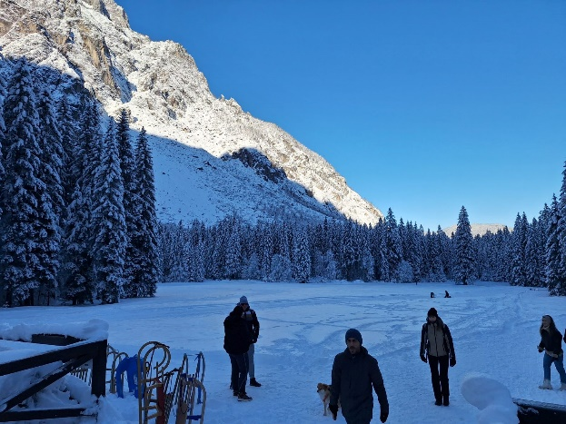

Po prihodu smo se v domu okrepčali, pogreli in poklepetali ter nabrali novih moči za vrnitev v dolino pod Poncami.

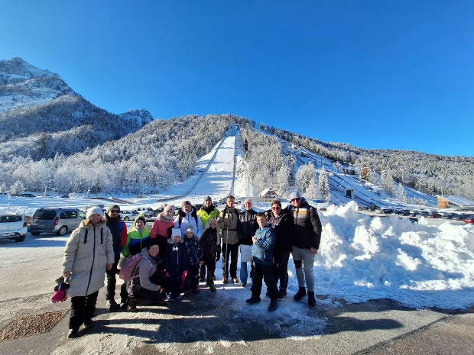 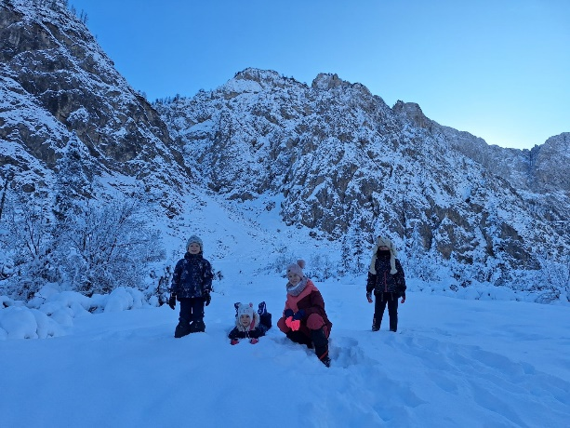

**Opomnik:** 18. jan 2025 bomo obiskali Cankarjev vrh, Rožnik.